Выступление в МБДОУ детский сад «Звездочка»
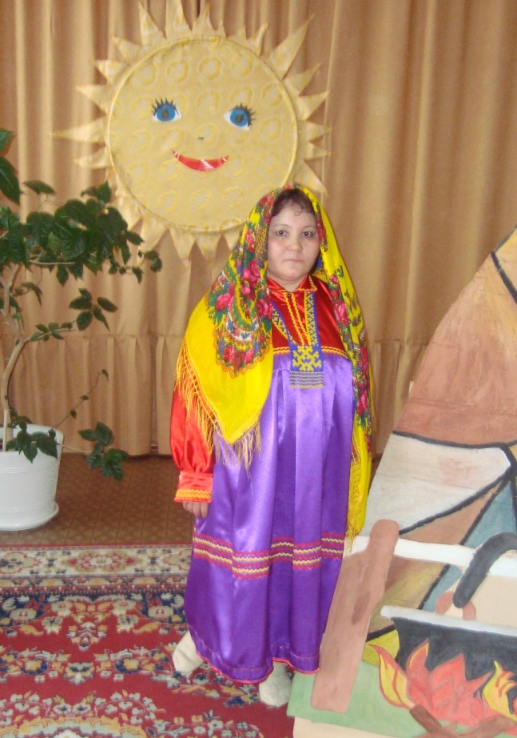

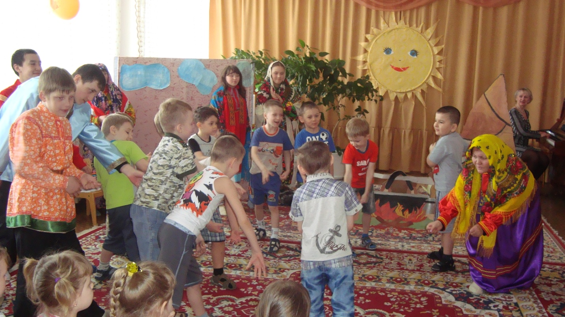
Танец рыбаков
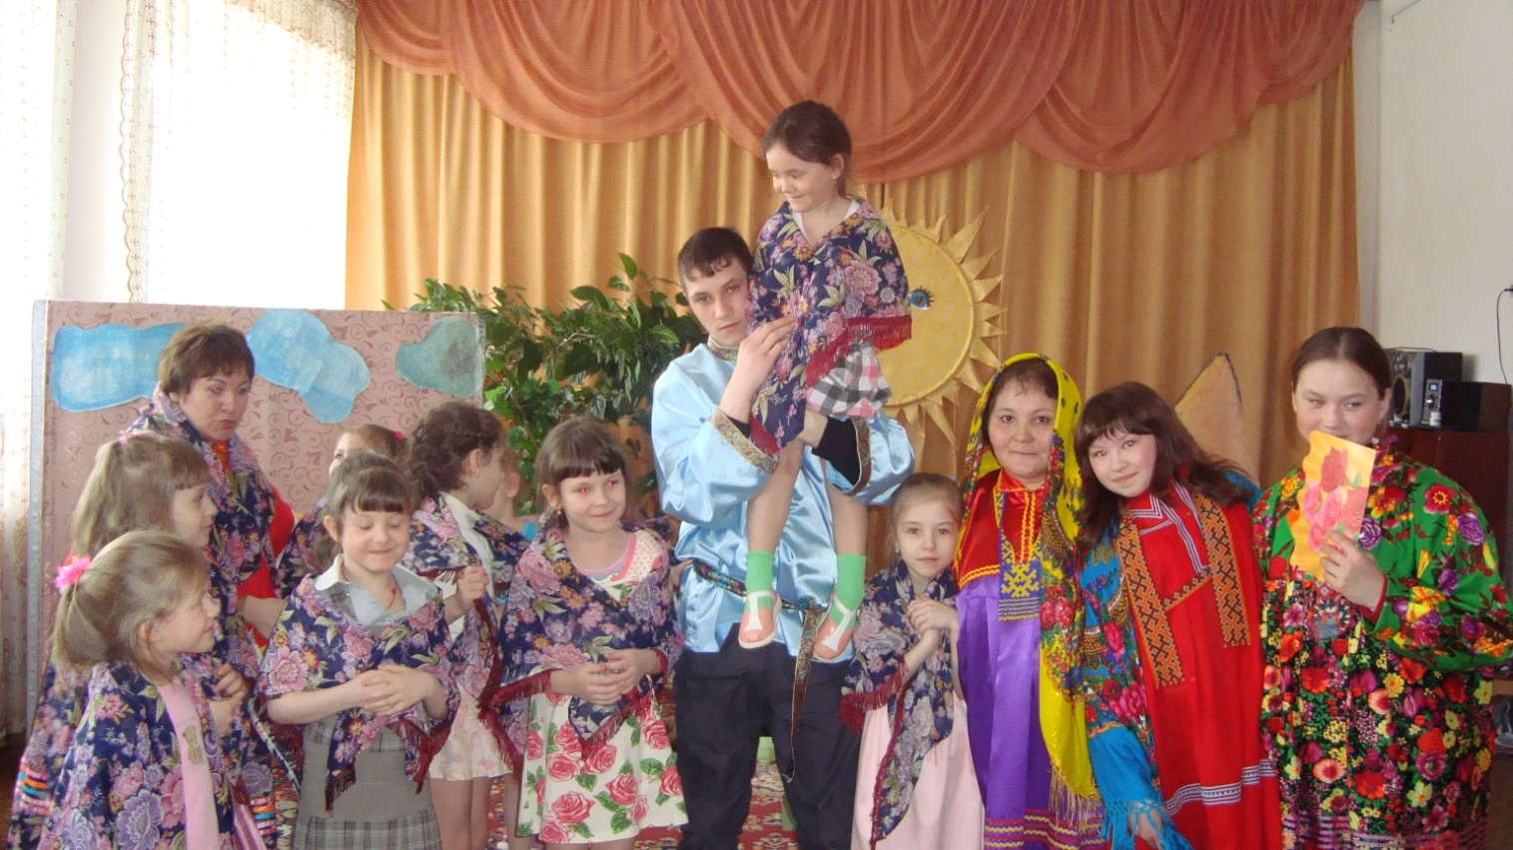
Сказка Ю.Шесталова
«Хотите жить - будьте мудрыми охотниками»

